ШЕТЕЛ ФИЛОЛОГИЯСЫ ЖӘНЕ АУДАРМА КАФЕДРАСЫНЫҢ 2022-2023 ЖЫЛҒА АРНАЛҒАН ТДМ ТУРАЛЫ ЕСЕБІ

№ | ТДМ мақсаты | Іс-шараның атауы | Күні | Есеп
1 | ТДМ 3. Денсаулық пен амандық | БҰҰ Тұрақты даму мақсаттары бағдарламасы аясында «Ерте жүктіліктің алдын алу және оның ағзаға зияны» атты дөңгелек үстел | 13.04.2023  1 курс | 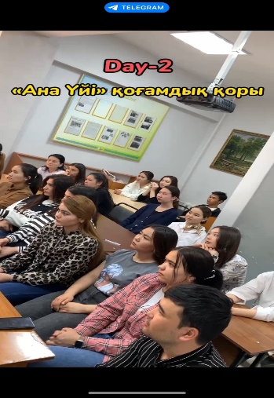
2 | ТДМ 4. Сапалы білім | Қазақстан тарихы не туралы не білеміз? | 06.04.2023  ШФ-1 курс | 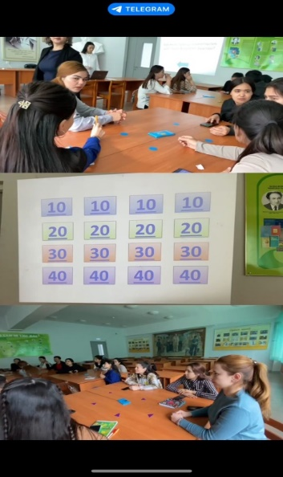
 |  | «Нағыз қазақ қазақ емес, нағыз қазақ домбыра» атты мастер-класс | 20.04.2023  ШФ-1 курс | 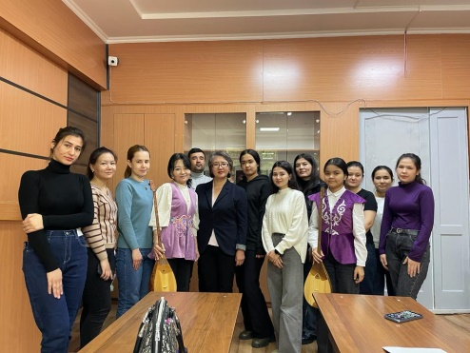
 |  | Топпен театрға бару | 17.02.23  ШФ-1 курс | 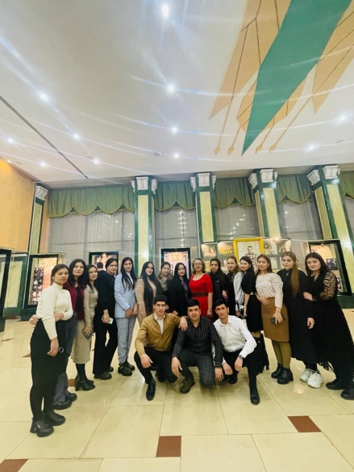
 |  | «Қозы Көрпеш – Баян Сұлу» | 04.04.2023, сағ. 13.00  ИФ, 2 курс | 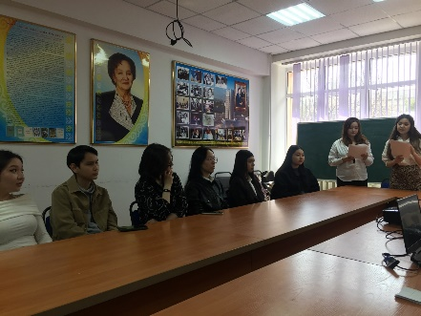
 |  | Мұқағали Мақатаев шығармаларының орыс және ағылшын тілдеріне аударылу тарихы | 28 наурыз 2023 ж., 14:00.  1 курс ПД  Бакалавриат  Магистратура | 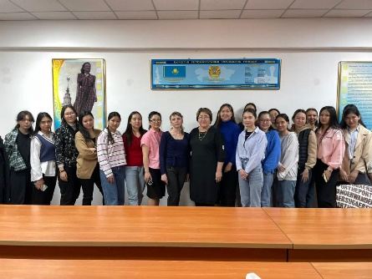
 |  | “Грек және Рим әдебиетінің жауһарлары” | 15.02.2023  1-2 курс, Шетел филологиясы | 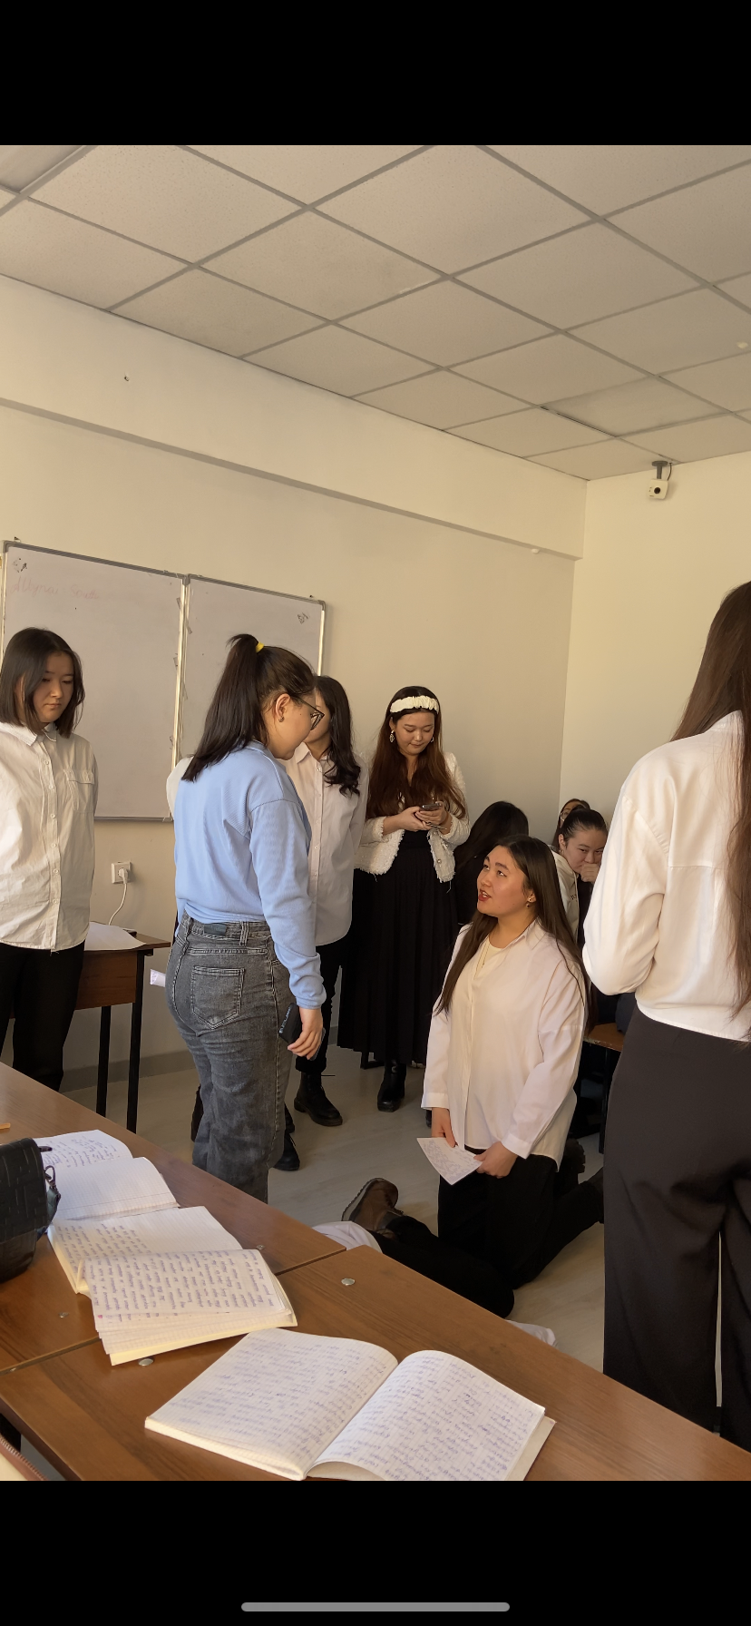
 |  | Академиялық ұтқырлық және мотивациялық хат жазу | 29.03.2023, 12.00, 1 курс, Әдебиеттану | 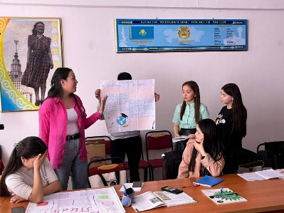
 |  | Қазақстан Республикасының және ағылшын тілінде сөйлейтін басқа елдердің білім беру жүйесі | 29.03.2023, 13.00, 1 курс, Әдебиеттану | 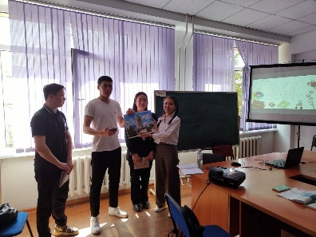
3 | ТДМ 5. Гендерлік теңдік | «15 сәуір Қозы көрпеш Баян сұлу ғашықтар күні» | 4.04.2023  2 курс, Шетел филологиясы | 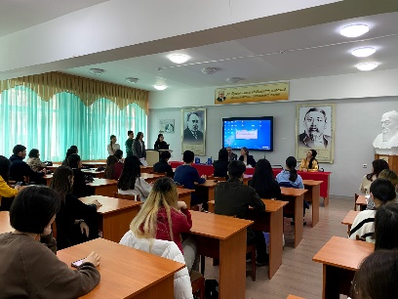
4 | ТДМ 8. Лайықты жұмыс және экономикалық өсу | Синхронист - аудармашы | 14 наурыз 2023 ж., 14:00.  1 курс ПД  Бакалавриат  Магистратура  Докторантура | 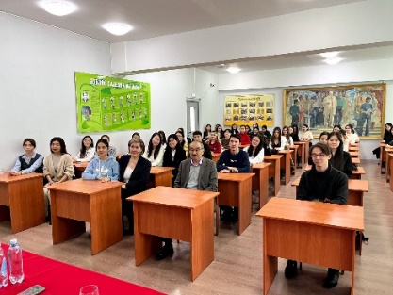
5 | ТДМ 9. Индустрияландыру, инновация және инфрақұрылым | Тәрбиелік іс-шара: «Аудармашы – болашақтың мамандығы» | Өткізілген күні:  25.02.2023 ж  Өтетін орны мен уақыты: 14:00-14:50  Аудитория: 312  Курс: «7M02316-Симхронды аударма (Батыс тілдері)» мамандығының 2 курс магистранттары және «6В02304-Аударма ісі (Батыс тілдері)» студенттері. | 